**Информация к проекту решения по заявлению:**

**1.15 ООО «Мега-Строй»**

**Земельный участок:**

кадастровый номер **54:35:091305:4**;

местоположение:обл. Новосибирская, **Советский р-н**, г. Новосибирск, ул. Шатурская, 2;

площадь 6811 кв.м.; (планшет 14465, 14466, 14495, 14496).

**Зонирование:** Подзона специализированной малоэтажной общественной застройки (ОД-4.1)

**Заявленные требования:** *в части уменьшения минимального отступа от границ земельного участка, за пределами которого запрещено строительство зданий, строений, сооружений, с 3 м до 2 м с северной стороны в габаритах объекта капитального строительства;*

*уменьшения минимального процента застройки с 30 % до 20 %*

**Обоснование согласно заявлению:** *в связи с тем, что инженерно-геологические характеристики земельного участка являются неблагоприятными для застройки*

**Планируется: реконструкция объекта незавершенного строительства (хозяйственного корпуса) со сменой его функционального назначения без изменения его основных характеристик и расположения.**

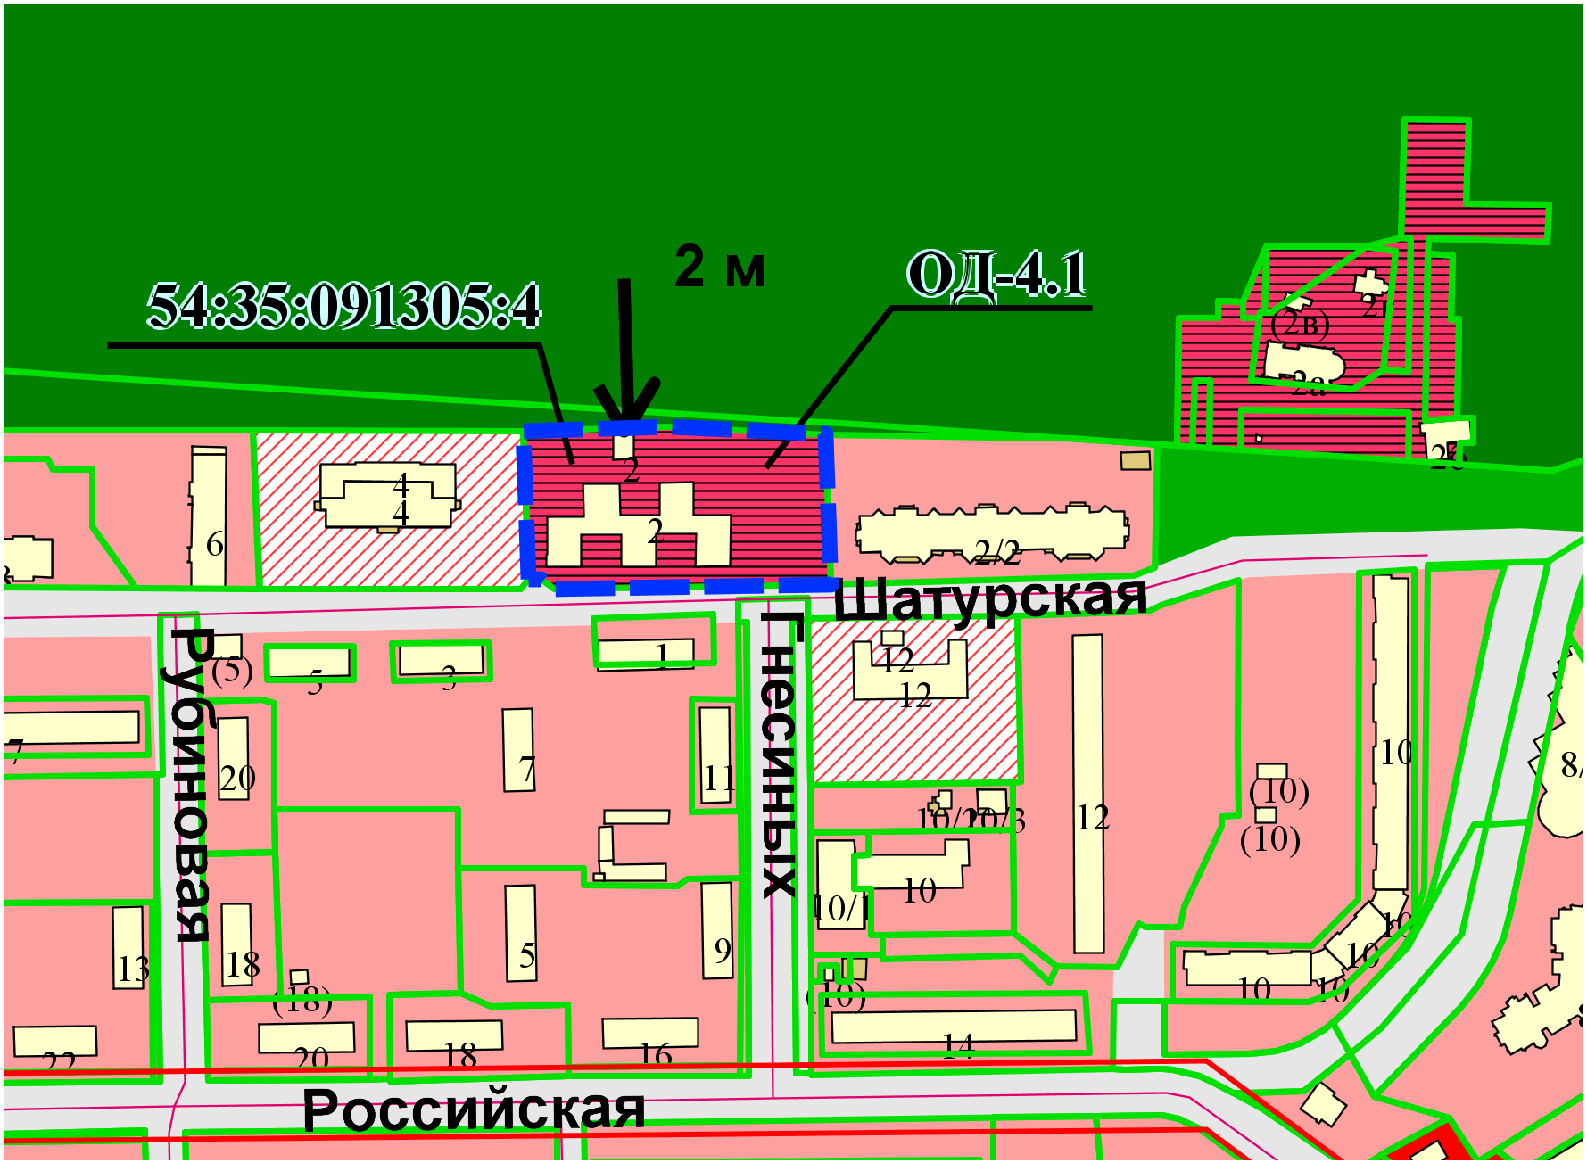

Приложения к заявлению: